Certifikační kritéria pro značku
„ČESKOSASKÉ ŠVÝCARSKO regionální produkt®“
VÝROBKY

A. Kritéria pro výrobce:

1) Místní subjekt
- Živnostník, firma, organizace s provozovnou v regionu Českosaské Švýcarsko (viz přiložená mapa).
Způsob ověření: předložení kopie živnostenského listu, výpisu z rejstříku firem, registrace organizace. Nemá-li subjekt provozovnu, určující je adresa v živnostenském listu.
- Zemědělec hospodařící na území regionu Českosaské Švýcarsko (viz přiložená mapa).
Způsob ověření: předložení kopie výpisu z katastru nemovitostí nebo nájemní smlouvy nebo výpis z ústřední evidence Svazu chovatelů ČR.
- Včelař, jehož včelstva jsou umístěna v regionu Českosaské Švýcarsko (viz přiložená mapa) a je členem Českého svazu včelařů nebo Pracovní společnosti nástavkových včelařů CZ.
- Způsob ověření: předložení potvrzení o umístění včelstev.
- Fyzická osoba nepodnikající s trvalým bydlištěm na území značky „ČESKOSASKÉ ŠVÝCARSKO regionální produkt®“.
Způsob ověření: předložení osobního dokladu (pouze k ověření, kopie se nearchivuje).

2) Kvalifikace pro příslušnou výrobu
Výrobci musí mít platný živnostenský list pro danou výrobu nebo předloží čestné prohlášení, že činnost, kterou provozují, vyhovuje podmínkám pro příležitostnou činnost podle platné legislativy ČR. Zemědělci musí mít živnostenský list nebo být vedeni v evidenci místně příslušného obecního úřadu obce s rozšířenou působností, včelaři, kteří vlastní do 60 včelstev, musí mít být registrováni v Českém svazu včelařů nebo Pracovní společnosti nástavkových včelařů.

Způsob ověření: předložení kopie uvedených dokumentů.

3) Bezdlužnost
Žadatel o značku deklaruje, že na jeho firmu není vyhlášen konkurz, nemá nedoplatky na daních ani sociálním a zdravotním pojištění a není proti němu vedeno jiné správní řízení ze strany příslušných státních orgánů.

Způsob ověření: čestné prohlášení žadatele.

4) Zaručení standardní kvality výroby
Žadatel o značku zaručuje, že plní zákonné předpisy a normy pro daný provoz (hygienické a technické normy, bezpečnost práce apod.).

Způsob ověření: čestné prohlášení žadatele, v případě výroby potravin navíc předložení dokumentů dokládajících splnění povinností plynoucích z činností, jejichž produkty jsou předmětem certifikace (ohlášení potravinářské provozovny na SZPI, registrace na SVS, atp.).

5) Proces výroby nepoškozuje přírodu
Žadatel při své podnikatelské činnosti nepoškozuje životní prostředí ani jeho složky nad míru stanovenou platnými právními předpisy a podle svých technických a finančních možností dodržuje (nebo bude v budoucnu dodržovat) zásady šetrnosti vůči životnímu prostředí:
- šetrné nakládání s vodou – úsporné chování, zařízení na úsporu vody, oddělené užívání užitkové a pitné vody (kde je to technicky možné), použití šetrných (biologicky odbouratelných) čisticích prostředků, náležité zneškodňování odpadních vod
- šetrné nakládání s energií – úsporné chování, využití energeticky efektivních spotřebičů (třídy A nebo B), úsporných žárovek, efektivní vytápění (regulace topení, nižší teplota v neobývaných prostorách), zateplení budov, snaha využívat obnovitelné nebo alternativní zdroje energie (kde je to technicky možné)
- odpady – minimalizace odpadů a obalů, důsledné třídění odpadů (zejména papír, plasty, sklo a nebezpečný odpad, případně kompost)
- materiál, suroviny – preference znovuvyužitelných, recyklovatelných a recyklovaných materiálů (i pro obaly), užívání místních surovin, minimalizace nakládání s nebezpečnými látkami (toxické, hořlavé, rakovinotvorné apod.) a jejich řádné zneškodňování
- zemědělci – minimalizace chemických přípravků (hnojiv, pesticidů apod.), etické zacházení se zvířaty
Proti žadateli není vedeno řízení ze strany České inspekce životního prostředí.
Způsob ověření: čestné prohlášení žadatele; Certifikační komise posoudí plnění zásad šetrnosti, v pochybnostech možné vyjádření Správy chráněného území.

B. Kritéria pro výrobek:

1) Spotřební zboží, zemědělské a přírodní produkty nebo umělecká díla vyrobená v regionu Českosaské Švýcarsko
Pro posouzení charakteru výrobku Certifikační komisí předloží žadatel vzorek výrobku, kde to není možné nebo vhodné, předloží fotografii, popis apod.
V případě, že určité fáze výroby výrobku probíhají mimo region Českosaské Švýcarsko, posoudí Certifikační komise individuálně podle popisu způsobu výroby, zda lze výrobek považovat za vyrobený v regionu Českosaské Švýcarsko. Tj. zda lze fázi výroby, která probíhá v regionu Českosaské Švýcarsko, považovat za hlavní vzhledem k charakteru výrobku.

Způsob ověření: posouzení Certifikační komise podle vzorku výrobku, případně podle popisu výroby.

2) Zaručení standardní kvality
Žadatel o značku zaručuje, že výrobek splňuje všechny předpisy a normy, které jsou pro něj stanoveny.

Způsob ověření: čestné prohlášení žadatele, posouzení kvality Certifikační komisí, u výrobků, kde to vyžaduje platná legislativa (např. hračky, kosmetika, potravní doplňky, léčebné přípravky), předložení výsledků testování, případně doklady o registraci.

3) Šetrnost k přírodě
Výrobek ani jeho obal nepoškozují životní prostředí, jeho složky ani zdraví lidí nad míru stanovenou platnými právními předpisy, a to v žádné fázi svého životního cyklu (výroba, používání, likvidace), a podle technických a ekonomických možností splňují (nebo budou v budoucnu splňovat) zásady šetrnosti vůči životnímu prostředí:
- materiál – přednostně z recyklovaných, recyklovatelných nebo znovupoužitelných materiálů, biologicky odbouratelných, přednostně z místních surovin, minimalizace nebezpečných látek
- obal – co nejúspornější, pokud možno vratný nebo recyklovatelný
- charakter výrobku – výrobek není svým charakterem nešetrný vůči životnímu prostředí nebo lidskému zdraví, výrobek není určen na jedno použití (ve smyslu alternativy k obdobným výrobkům s dlouhodobým využitím)

Způsob ověření: čestné prohlášení žadatele; Certifikační komise posoudí plnění zásad šetrnosti, v pochybnostech možné vyjádření Správy chráněného území.

4) Jedinečnost spojená s regionem:
Výrobek musí být jedinečný ve svém vztahu k regionu Českosaské Švýcarsko a Šluknovsko. Toto kritérium lze splnit dosažením nejméně 10 bodů v celkovém součtu bodů získaných v následujících pěti sub-kritériích:

- Tradiční místní výrobek

Výrobek nebo výrobní technologie nebo firma existuje v regionu:
Méně než 2 let | ➔ body: | 0
2 – 19 let | ➔ body: | 3
20 a více let | ➔ body: | 5

Tradice se může týkat buďto daného konkrétního typu výrobku, nebo výrobní technologie (i když samotný výrobek již může být nový), nebo firmy (působí v regionu Českosaské Švýcarsko po uvedenou dobu, ačkoli výrobky nebo technologie může mít nové).
Způsob ověření: předložení písemného dokumentu nebo historického pramene, který existenci výroby, technologie nebo firmy dokazuje.

- Produkt z místních surovin
Výrobek je vyroben alespoň částečně z místních surovin, tedy surovin pocházejících z území regionu (viz přiložená mapa). Suroviny uvedené jako místní nesmí být nikdy nahrazovány, míseny nebo kombinovány s jinými surovinami.

Výrobek obsahuje:
méně než 0 - 5 % místních surovin | ➔ body: | 0
6 – 10 % | ➔ body: | 1
11 - 20% místních surovin | ➔ body: | 2
21 – 30 % | ➔ body: | 3
31 – 49 % | ➔ body: | 4
50 % až 100 % | ➔ body: | 5

Procentní zastoupení se může týkat hmotnosti výrobku, objemu, počtu jednotlivých součástí apod., záleží na charakteru výrobku; do hodnocení není zahrnut obal výrobku. Do výpočtu se nezahrnují nezbytné vedlejší přísady, které v daném regionu nelze získat (např. sůl).
Určité potraviny a produkty musí v této části získat 5 bodů, tedy splnit minimálně 100% zastoupení místních surovin. Jedná se o: med, mléko, vejce, maso, ovoce/zeleninu, minerální vodu, byliny aj. čisté přírodní produkty.

Způsob ověření: předložení popisu výrobku a seznamu použitých surovin s udáním místa původu; Certifikační komise posoudí procentní zastoupení.

- Ruční, řemeslná nebo duševní práce
Výrobek je vyráběn alespoň z části ručně, řemeslnou nebo duševní prací. Takovou prací se zde rozumí to, že řemeslník/autor vnáší do každého výrobku/díla vlastní osobitost – každý kus je originál. Při takové výrobě může např. řemeslník používat nejrůznější nástroje a přístroje (např. i s elektrickým pohonem), pokud výsledný produkt závisí na jeho řemeslné zručnosti.
Mezi výrobními postupy je následující podíl ruční / řemeslné / duševní práce:
méně než 10 % (plně automatizovaný provoz) | ➔ body: | 0
10-34 % | ➔ body: | 1
35-59 % | ➔ body: | 2
60-74 % | ➔ body: | 3
75-99 % | ➔ body: | 4
téměř nebo úplných 100 % | ➔ body: | 5

Uvedená procenta vyjadřují podíl doby, po kterou se výrobce/autor osobně a přímo podílí na procesu výroby daného výrobku. Do celkového trvání výroby se nezapočítává doba, kdy je výrobek v klidu a pracuje „sám“ (např. doba chladnutí, uležení, tuhnutí apod.). U produktů duševní práce se započítává doba práce autora (nikoli jen výroba nosiče díla – jako např. knihy nebo CD).

Způsob ověření: posouzení Certifikační komise podle popisu výrobního postupu.

- Výrobky specifické pro region (umělecká díla a užitné výrobky)

Motiv vůbec nesouvisí s regionem (letadlo, slon...) | ➔ body: | 0
Motiv souvisí s regionem, s životem na venkově, má přírodní či venkovský motiv, s něčím charakteristickým pro region | ➔ body: | 3
Výrobek je pro region zcela typický a jinde se nevyrábí nebo má charakteristický motiv: jedinečná památka, osobnost, legenda | ➔ body: | 5

Užitný výrobek či produkt může získat body za svoji specifičnost pro region:
Výrobek vůbec nesouvisí s regionem (letadlo, mobil, desinfekce...) | ➔ body: | 0
Zemědělský/přírodní produkt nebo užitný výrobek, který souvisí s životem na venkově (chleba, mrkev, pivo, hrneček...) | ➔ body: | 1
Zemědělský/přírodní produkt nebo užitný výrobek, který souvisí s něčím charakteristickým pro region (např. ovčí sýr v Beskydech, ovoce v Podkrkonoší, sněžnice v Krkonoších) | ➔ body: | 3
Výrobek je pro region zcela typický a jinde se nevyrábí nebo má charakteristický motiv jedinečná památka, osobnost, legenda | ➔ body: | 5

Způsob ověření: posouzení Certifikační komise podle vzorku/fotografie/popisu výrobku.

- Výjimečné (nadstandardní) vlastnosti výrobku
Výrobek svou kvalitou nebo jinými výjimečnými vlastnostmi dobře reprezentuje region a má potenciál stát se jedinečným produktem.
Kvalita výrobku bude posouzena certifikační komisí na základě vzorku výrobku (v odůvodněných případech na základě fotografie nebo popisu vlastností výrobku v žádosti). Komise udělí podle vlastního uvážení 0 až 5 bodů.
Certifikační komise bude posuzovat výrobek (vč. obalu) z hlediska preciznosti zpracování, funkčnosti, originality, estetických a smyslových vlastností (vůně, chuť apod.) a šetrnosti vůči životnímu prostředí (ve srovnání se standardem u daného druhu výrobku).
Jestliže výrobek získal ocenění pro svoji kvalitu či inovaci, popř. šetrnost vůči životnímu prostředí, získává automaticky min. 1 bod. Jestliže se jedná o české (národní, krajské) nebo evropské certifikáty kvality a/nebo šetrnosti vůči životnímu prostředí (EŠV, Czech made, norma Český med, BIO, ISO, Flower, Nositel tradice, KlasA), získává výrobek automaticky také minimálně 1 bod.
Jestliže zemědělský nebo lesní podnik hospodaří na území chráněného území v souladu s předpisy Správy chráněného území a výrobek nebo suroviny pocházejí alespoň z části z uvedeného území, získává automaticky min. 1 bod.
Jestliže je výrobek vyráběn v chráněné dílně nebo handicapovanými spoluobčany, získává min. 3 body.
Způsob ověření: předložení vzorku výrobku (v odůvodněných případech jen fotografie výrobku) a písemného popisu výjimečných vlastností výrobku, případně kopie certifikátů nebo ocenění

Certifikační komise má právo zamítnout udělení značky výrobku, který je v rozporu s cílem značky a odporuje morálním a etickým zásadám, obecnému estetickému cítění nebo by mohl jinak poškodit dobré jméno značky, MAS ČESKÝ SEVER z.s. nebo ARZ.

Mapa území udělování značky ČESKOSASKÉ ŠVÝCARSKO regionální produkt®

České Švýcarsko a Šluknovsko:
orientační hraniční body: Tisá – Děčín – Benešov nad Ploučnicí – Česká Kamenice – Varnsdorf – Dolní Poustevna a hranice se Saským Švýcarskem

Saské Švýcarsko:
hranice se shodují se správním územím bývalého zemského okresu Sächsische Schweiz (nyní součást okresu Sächsische Schweiz-Osterzgebirge)

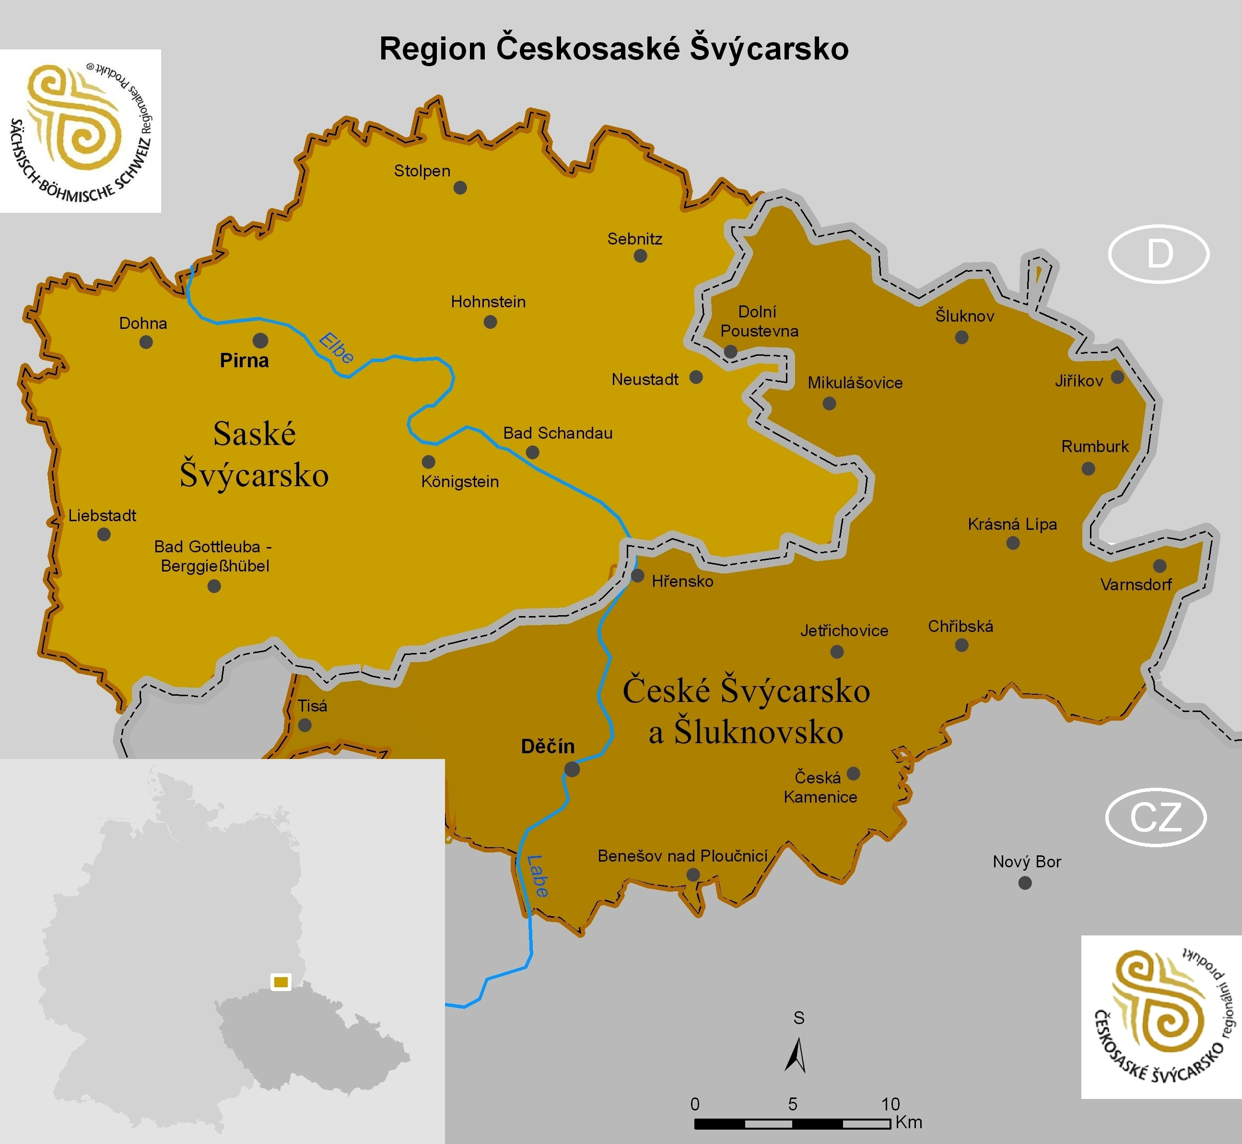

Zejména zákony: 114/1992 Sb. (zákon o ochraně přírody a krajiny), 254/2001 Sb. (vodní zákon), 185/2001 Sb. (zákon o odpadech), 86/2002 Sb. (zákon o ochraně ovzduší), 289/1995 Sb. (lesní zákon), 334/1992 Sb. (zákon České národní rady o ochraně zemědělského půdního fondu), 353/1999 Sb. (zákon o prevenci závažných havárií), 477/2001 Sb. (zákon o obalech), 258/2000 Sb. (zákon o ochraně veřejného zdraví), 356/2003 Sb. (zákon o chemických látkách a chemických přípravcích)
Zejména zákony: 477/2001 Sb. (zákon o obalech), 258/2000 Sb. (zákon o ochraně veřejného zdraví), 356/2003 Sb. (zákon o chemických látkách a chemických přípravcích)

